天阶网络——微信外卖教程
运营者主动添加商户店铺

- 点击天阶微外卖进入主管理界面
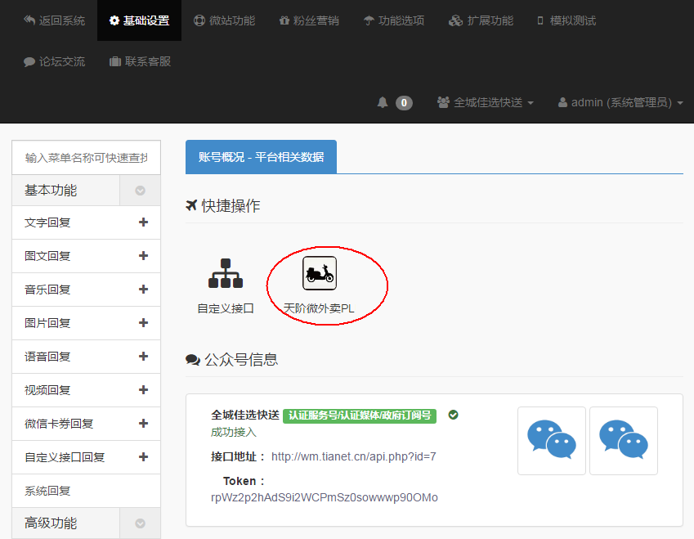
- 点击“门店管理-添加门店”按照要求填写对应信息
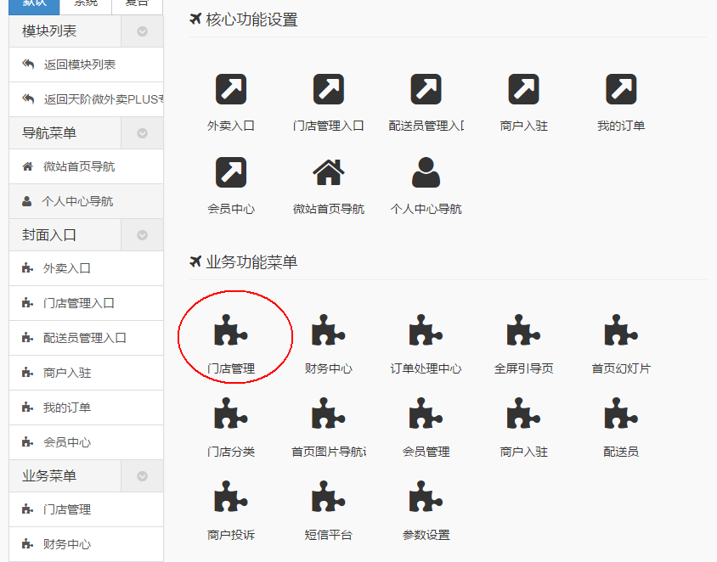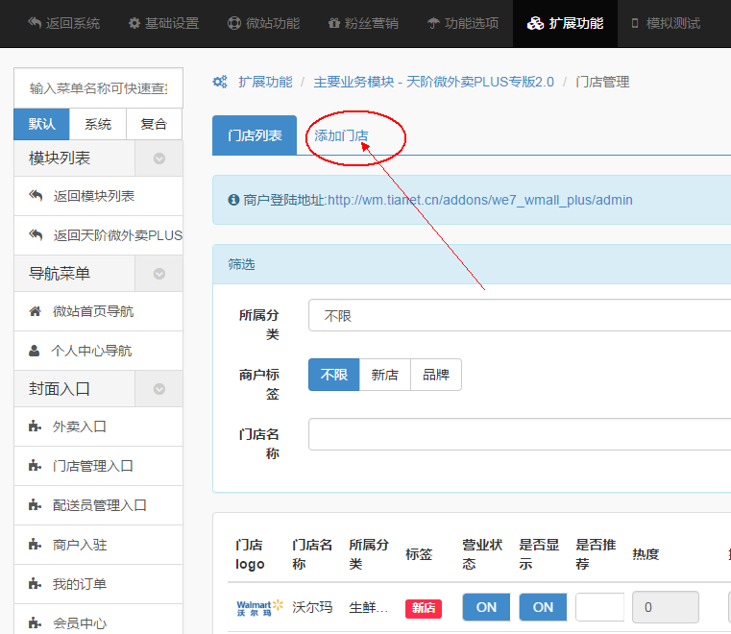
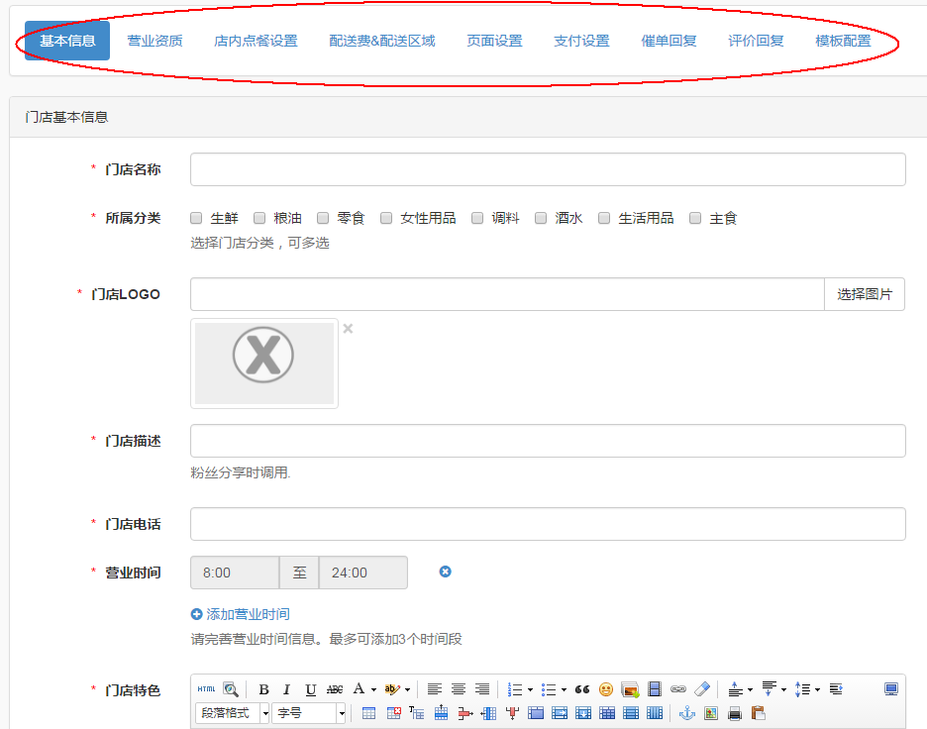
- 这里注意的是一定要设置支付方式，否则会造成该店铺无法支付
